ΠΟΛΥΤΕΧΝΕΙΟ ΚΡΗΤΗΣ
ΕΡΓΑΣΤΗΡΙΟ ΕΦΑΡΜΟΣΜΕΝΗΣ ΜΗΧΑΝΙΚΗΣ
ΕΑΡΙΝΟ ΕΞΑΜΗΝΟ 2018-2019
ΜΑΘΗΜΑ ΜΗΧΑΝΙΚΗ Ι - ΣΤΑΤΙΚΗ

ΕΠΙΘΕΤΟ:.......ΘΕΟΧΑΡΗ.................
ΟΝΟΜΑ: ........ΚΥΡΙΑΚΗ..................
ΤΜΗΜΑ: .........ΜΗΠΕΡ.....................
Α.Μ.: ................2018050043................
ΕΡΓΑΣΤΗΡΙΑΚΗ ΟΜΑΔΑ: ......8^{η}........

ΕΡΓΑΣΤΗΡΙΑΚΗ ΑΣΚΗΣΗ: .......3^{η}.................................

ΘΕΜΑ ΑΣΚΗΣΗΣ :.......Ροπές κάμψης σε δοκούς..............................

ΧΑΝΙΑ (ΗΗ/ΜΜ/ΕΕ):.......................................
EΡΓΑΣΤΗΡΙΑΚΗ ΑΣΚΗΣΗ 3Α꞉ Μεταβολή καμπτικής ροπής στο σημείο εφαρμογής φορτίου

ΠΕΡΙΛΗΨΗ
Ο σκοπός της δοθείσας εργαστηριακής άσκησης είναι η κατανόηση της λειτουργείας μιας ισοστατικής μονοπροέχουσας δοκού στην οποία εφαρμόζονται κατά μήκος φορτία συγκεντρωμένα ή ομοιόμορφα κατανεμημένα και ο υπολογισμός των καμπτικών ροπών που αναπτύσσονται σε τομές κατά μήκος της, με πειραματικό τρόπο καθώς και από την αναλυτική επίλυση. Για την επεξεργασία του πειράματος υπολογίστηκαν οι θεωρητικές τιμές αλλά και οι πειραματικές τιμές της καμπτικής ροπής. Τέλος, έγινε η σύγκριση των πειραματικών τιμών με τις θεωρητικές τιμές και δημιουργία γραφικών παραστάσεων.

ΕΙΣΑΓΩΓΗ EΡΓΑΣΤΗΡΙΑΚΗΣ ΑΣΚΗΣΗΣ 3Α
Σε αυτό το πείραμα μελετάται κατά ποσό μεταβάλλεται η καμπτική ροπή που μετράται ακριβώς πάνω στο σημείο εφαρμογής του φορτίου.
Για την 3Α χρησιμοποιήθηκαν οι παρακάτω τύποι:
Για τον υπολογίσμο της πειραματικής ροπής κάμψης χρησιμοποιείται ο ακόλουθος τύπος

BM(cut position)=Ένδειξη δύναμης αντίδρασης στον βραχίονα της ροπής * 0,125 (Nm)
Η θεωρητική τιμή καμπτικής ροπής στο σημείο τομής υπολογίζεται από τον παρακάτω τύπο :

ΒΜ(at cut)=$W*\frac{(l-a)}{l}*a$ (Nm)

, όπου W ειναι φορτίο που ασκείται στο σημείο τομής
𝑙 = 0,44𝑚 και 𝛼 = 0,30𝑚
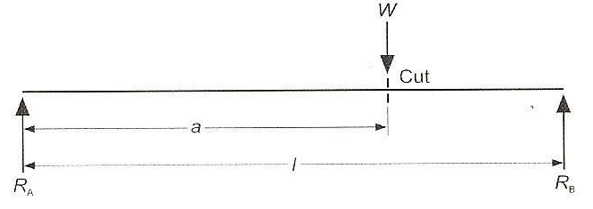

ΠΕΙΡΑΜΑΤΙΚΗ ΔΙΑΔΙΚΑΣΙΑ

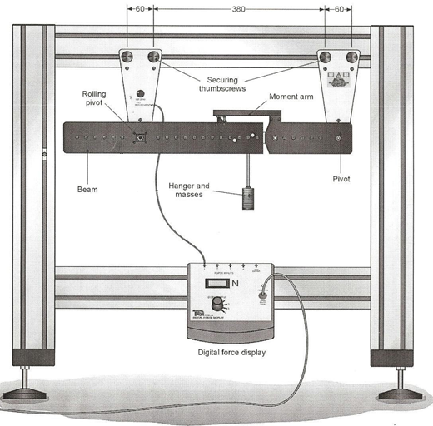

Για την εκτέλεση της άσκησης χρησιμοποιείται η πειραματική διάταξη της παραπάνω εικόνας που αναπαριστάνει μία δοκό που στηρίζεται σε δύο στηρίξεις. Στην αριστερή στήριξη υπάρχει μία κύλιση (rolling pivot) ενώ στην δεξιά στήριξη υπάρχει άρθρωση (support pivot). Η δοκός αυτή προσαρμόζεται-στηρίζεται στο ειδικά κατασκευασμένο αλουμινένιο πλαίσιο.
Το βασικό σημείο πάνω στο οποίο στηρίζεται όλο το πείραμα είναι η ύπαρξη μία πραγματικής εγκάρσιας ως προς τον άξονα της δοκού τομής (Cut). Στο χαρακτηριστικό αυτό σημείο ‘Cut position’ της τομής γίνονται όλοι οι υπολογισμοί του πειράματος. Για την αποφυγή κατάρρευσης της δοκού στο σημείο αυτό υπάρχει ένας ευθύγραμμος βραχίονας (Moment arm) που γεφυρώνει την τομή -‘cut’- o οποίος ταυτόχρονα διαθέτει και κατάλληλο αισθητήρα δύναμης (Force sensor) για να καταγράφει την δύναμη αντίδρασης που αναπτύσσεται ώστε να κρατιέται στην θέση του ο βραχίονα με αποτέλεσμα γνωρίζοντας το μήκος του βραχίονα της δύναμης αντίδρασης (125 mm) να μπορεί να υπολογισθεί η ροπή κάμψης ακριβώς πάνω στην θέση της τομής (cut position). Η δοκός είναι εφοδιασμένη ανά 20mm κατά μήκος με θέσεις κρέμασης για την τοποθέτηση βαρών σαν συγκεντρωμένα φορτία υπό μορφή δίσκων με μάζα 10 gr έκαστος.

Αρχικά, τοποθετείται ένα φορτίο μάζας 100g ακριβώς πάνω στο σημείο της τομής (cut) και καταγράφεται στον παρακάτω πίνακα η δύναμη που καταγράφεται από τον αισθητήρα δύναμης (force sensor) στον βραχίονα της ροπής κάμψης πάνω στην τομή που εμφανίζεται σαν ψηφιακή ένδειξη στην οθόνη του ψηφιακού δυναμομέτρου αφού βεβαίως προηγηθεί η απαραίτητη μετατροπή των μονάδων. Επαναλαμβάνεται η ίδια διαδικασία χρησιμοποιώντας τις ενδεικτικές μάζες των 200 g, 300 g, 400 g, 500 g. Στη συνέχεια, γίνεται μετατροπή της μάζας σε φορτίο (Ν) ενώ η δύναμη αντίδρασης που αναπτύσσεται στον βραχίονα ροπής μετασχηματίζεται σε Πειραματική Καμπτική Ροπή (Nm) στο σημείο της τομής (cut position). Τέλος υπολογίζεται η θεωρητική τιμή της ροπής κάμψης στο σημείο τομής ‘cut’ και γίνεται συμπλήρωση του ακόλουθου πίνακα.

ΑΠΟΤΕΛΕΣΜΑΤΑ – ΑΝΑΛΥΣΗ – ΣΥΖΗΤΗΣΗ
Μάζα (g) | Φορτίο  (N) | Ψηφιακή Ένδειξη δύναμης (N) | Πειραματική καμπτική ροπή (Nm) | Θεωρητική καμπτική ροπή (Nm)
0 | 0 | 0 | 0 | 0
100 | 0,98 | 0,69 | 0,09 | 0,09
200 | 1,96 | 1,42 | 0,18 | 0,19
300 | 2,94 | 2,25 | 0,28 | 0,28
400 | 3,92 | 2,48 | 0,31 | 0,37
500 | 4,90 | 3,78 | 0,47 | 0,47
** Η διαφορά των τιμών της πειραματική και της θεωρητική καμπτική ροπή είναι πολύ μικρή σχεδόν αμελητέα.

Για τον υπολογισμό των τιμών της πειραματικής καμπτικής ροπής έγιναν οι παρακάτω πράξεις꞉
Για ψηφιακή ένδειξη δύναμης 0,69 Ν꞉
BM(cut position)=ψηφιακή ένδειξη δύναμης $*0,125⇒0,69*0,125=0,09$Νm
Για ψηφιακή ένδειξη δύναμης 1,42 Ν꞉
BM(cut position)=$1,42*0,125=0,18$Νm
Για ψηφιακή ένδειξη δύναμης 2,25 Ν꞉
BM(cut position)=$2,25*0,125=0,28$Νm
Για ψηφιακή ένδειξη δύναμης 2,48Ν
BM(cut position)=$2,48*0,125=0,31$Νm
Για ψηφιακή ένδειξη δύναμης 3,78 Ν
BM(cut position)=$3,78*0,125=0,47$Νm

Για τον υπολογισμό των τιμών της θεωρητικής καμπτικής ροπής έγιναν οι παρακάτω πράξεις꞉
Για $l=0,44m$ , $a=0,30m$ και $W=0,98Ν$
ΒΜ(at cut)= $W*\frac{\left(l-a\right)}{l}*a=0.98*\frac{\left(0,44-0,30\right)}{0,44}*0,44=0,09Nm$
Για $l=0,44m$ , $a=0,30m$ και $W=1,96Ν$
ΒΜ(at cut)= $W*\frac{\left(l-a\right)}{l}*a=1,96*\frac{\left(0,44-0,30\right)}{0,44}*0,44=0,19Nm$
Για $l=0,44m$ , $a=0,30m$και $W=2,94Ν$
ΒΜ(at cut)= $W*\frac{\left(l-a\right)}{l}*a=2,94*\frac{\left(0,44-0,30\right)}{0,44}*0,44=0,28Nm$
Για $l=0,44m$, $a=0,30m$ και $W=3,92Ν$
ΒΜ(at cut)= $W*\frac{\left(l-a\right)}{l}*a=3,92*\frac{\left(0,44-0,30\right)}{0,44}*0,44=0,37Nm$
Για $l=0,44m$, $a=0,30m$ και $W=4,90Ν$
ΒΜ(at cut)= $W*\frac{\left(l-a\right)}{l}*a=4,90*\frac{\left(0,44-0,30\right)}{0,44}*0,44=0,47Nm$

Γραφική παράσταση της πειραματικής καμπτικής ροπής
*** Στο παραπάνω διάγραμμα απεικονίζονται οι πειραματικές τιμές της καμπτικής ροπής σε συνάρτηση του φορτίου που εφαρμόζεται στην θέση της τομής. Όπως φαίνεται και στο παραπάνω γράφημα όσο το φορτίο αυξάνεται τόσο αυξάνεται και η καμπτική ροπή.
Γραφική παράσταση της θεωρητικής καμπτικής ροπής
*** Στο παραπάνω διάγραμμα απεικονίζονται οι θεωρητικές τιμές της καμπτικής ροπής σε συνάρτηση του φορτίου που εφαρμόζεται στην θέση της τομής. Όπως φαίνεται και στο παραπάνω γράφημα όσο το φορτίο αυξάνεται τόσο αυξάνεται και η καμπτική ροπή.

ΣΥΜΠΕΡΑΣΜΑ
Συμπερασματικά, με βάση τους υπολογισμούς που πραγματοποιήθηκαν και τις μετρήσεις που πάρθηκαν δόθηκε η δυνατότητα κατανόησης του σκοπού της άσκησης, δηλαδή της πειραματικής επιβεβαίωσης των βασικών εξισώσεων ισορροπίας, με την βοήθεια των οργάνων μέτρησης που αναφέρονται στην πειραματική διαδικασία. Από τη παραπάνω ανάλυση, γίνεται αντιληπτό ότι οι τιμές της πειραματικής και της θεωρητικής καμπτικής ροπής δεν έχουν μεγάλες αποκλίσεις. Αυτή η μικρή απόκλιση ,που φαίνεται και στον πίνακα των αποτελεσμάτων, οφείλεται κυρίως στη φθορά των μαζών που αναρτήθηκαν στη δοκό. Συνεπώς, ο τύπος με τον οποίο υπολογίζεται η θεωρητική τιμή της καμπτικής ροπής, είναι απόλυτα ακριβής και μπορεί να προβλέψει σωστά και με ακρίβεια τη συμπεριφορά της δοκού.

EΡΓΑΣΤΗΡΙΑΚΗ ΑΣΚΗΣΗ 3Β: Μεταβολή της καμπτικής ροπής σε απόσταση από το σημείο φόρτισης

ΠΕΡΙΛΗΨΗ
Ο σκοπός της δοθείσας εργαστηριακής άσκησης είναι η εξέταση της καμπτικής ροπής κατά ποσό αλλάζει στο σημείο ‘cut’ της δοκού για διάφορες συνθήκες φόρτισης όταν τα φορτία εξασκούνται σε σημεία που βρίσκονται μακριά από το σημείο μέτρησης της καμπτικής ροπής. Στην εργαστηριακή άσκηση εξετάζονται τρεις διαφορικές περιπτώσεις φόρτισης꞉
- Ένα συγκεντρωμένο φορτίο πέρα από την αριστερή στήριξη
- Δύο συγκεντρωμένα φορτία από την ίδια πλευρά της τομής
- Δύο συγκεντρωμένα φορτία, ένα σε κάθε πλευρά της τομής
Για την επεξεργασία του πειράματος υπολογίστηκαν οι θεωρητικές τιμές αλλά και οι πειραματικές τιμές της καμπτικής ροπής. Τέλος, έγινε η σύγκριση των πειραματικών τιμών με τις θεωρητικές τιμές και δημιουργία γραφικών παραστάσεων .

ΕΙΣΑΓΩΓΗ EΡΓΑΣΤΗΡΙΑΚΗΣ ΑΣΚΗΣΗΣ 3Β
Βασικό χαρακτηριστικό εξασφάλισης για κάθε κατασκευή αποτελεί η ευστάθειά της, που στη μηχανική επιτυγχάνεται με την ισοστατική στήριξή της. Μία απλή ευθύγραμμη δοκός στηρίζεται ισοστατικά όταν διαθέτει τουλάχιστον μία άρθρωση και μία κύλιση. Με αυτό τον τρόπο η διάταξη της δοκού είναι ευσταθής γιατί υπάρχει κίνηση που μπορεί να συμβεί ελεύθερα.
Για την 3Β χρησιμοποιήθηκε ο παρακάτω τύπος:
Για τον υπολογισμό των αντιδράσεων χρησιμοποιηθήκαν οι τρεις εξισώσεις ισορροπίας
- Οι δύο εξισώσεις ισορροπίας των προβολών των δυνάμεων στο επίπεδο x-y : ΣFx = 0 ΣFy = 0
- Η εξίσωση ισορροπίας των ροπών των δυνάμεων ως προς ένα τυχαίο σημείο: ΣΜz = 0
Για τον υπολογίσμο της πειραματικής ροπής κάμψης χρησιμοποιείτε ο ακόλουθος τύπος꞉
BM(cut position)=Ένδειξη δύναμης αντίδρασης στον βραχίονα της ροπής * 0,125 (Nm)
Για τον υπολογισμό της θεωριτηκης ροπής κάμψης έγινε χρήση του ακόλουθου θεωρήματος꞉
«Η καμπτική ροπή στο σημείο ‘cut’ είναι ίση με το αλγεβρικό άθροισμα των ροπών που προκαλούνται από τα φορτία που δρουν στην αριστερή ή δεξιά πλευρά από το σημείο της τομής (cut)».

ΠΕΙΡΑΜΑΤΙΚΗ ΔΙΑΔΙΚΑΣΙΑ
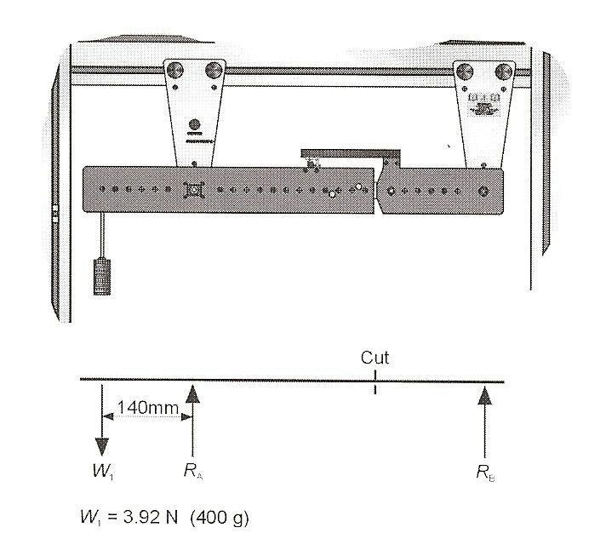

Περίπτωση 1꞉ Ένα συγκεντρωμένο φορτίο πέρα από την αριστερή στήριξη
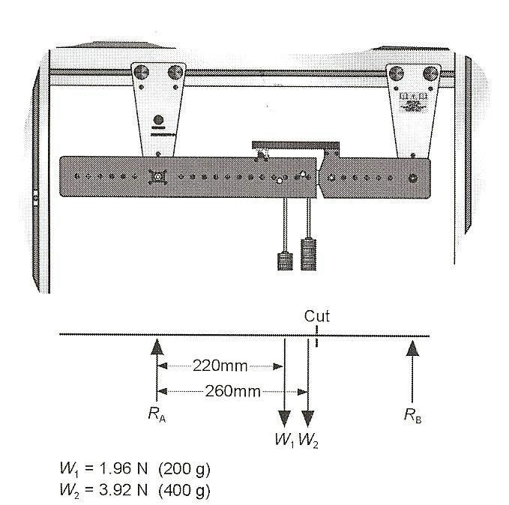

Περίπτωση 2꞉ Δύο συγκεντρωμένα φορτία από την ίδια πλευρά της τομής

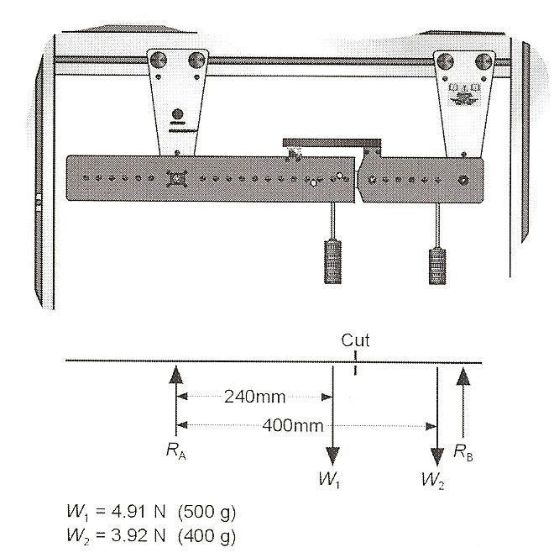

Περίπτωση 3꞉ Δύο συγκεντρωμένα φορτία, ένα σε κάθε πλευρά της τομής

Αρχικά πρέπει να γίνει έλεγχος αν η ψηφιακή ένδειξη στο ψηφιακό δυναμόμετρο, που είναι συνδεδεμένο με τον αισθητήρα δύναμης αντίδρασης στον μοχλοβραχίονα της καμπτικής ροπής στην θέση της τομής, έχει ένδειξη μηδέν χωρίς φορτίο. Ακολούθως, πρέπει να φορτιστεί προσεκτικά η δοκός με τα βάρη στις θέσεις κρέμασης που δείχνει η εικόνα για την πρώτη περίπτωση φόρτισης, χρησιμοποιώντας τα ενδεικτικά φορτία που υποδεικνύονται στον Πίνακα που ακολουθεί στα ΑΠΟΤΕΛΕΣΜΑΤΑ – ΑΝΑΛΥΣΗ – ΣΥΖΗΤΗΣΗ. Επίσης καταγράφεται η ψηφιακή ένδειξη της δύναμης αντίδρασης στον μοχλοβραχίονα της καμπτικής ροπής στον ίδιο πίνακα με πριν. Η δύναμη αντίδρασης του μοχλοβραχίονα της καμπτικής ροπής υπολογίζεται όπως και στο πείραμα 1 με την εξίσωση: Ροπή κάμψης στο σημείο τομής ‘cut position’ (σε Nm)= Ψηφιακή Ένδειξη δύναμης αντίδρασης στον βραχίονα της ροπής x 0.125 Από τις θεωρητικές εξισώσεις ισορροπίας για την περίπτωση του ΔΕΣ της Εικόνας 6 υπολογίζονται οι θεωρητικές αντιδράσεις στήριξης (RA και RB) και στην συνέχεια με τις εξισώσεις ισορροπίας και πάλι υπολογίζεται η θεωρητική καμπτική ροπή στο σημείο ‘cut’. Τέλος συμπληρώνεται ο πίνακας πιο κάτω στα ΑΠΟΤΕΛΕΣΜΑΤΑ – ΑΝΑΛΥΣΗ – ΣΥΖΗΤΗΣΗ. Επαναλαμβάνεται η ίδια διαδικασία με την δοκό να φορτίζεται όπως στις περιπτώσεις φόρτισης που
υποδεικνύονται στην Εικόνα 7 και Εικόνα 8. Συμπληρώνεται σε κάθε περίπτωση φόρτισης και πάλι ο πίνακας που αναφέρθηκε πιο πάνω.

ΑΠΟΤΕΛΕΣΜΑΤΑ – ΑΝΑΛΥΣΗ – ΣΥΖΗΤΗΣΗ

Εικόνα | W₁(N) | W₂(N) | Πειραματική δύναμη (Ν) | Πειραματική καμπτική ροπή (Nm) | R_{A}(N) | R_{B}(N) | Θεωρητική καμπτική ροπή (Nm)
Περίπτωση 1 | 3.92 |  | -1,39 | -0,17 | 5,16 | -1,24 | -0,17
Περίπτωση 2 | 1.96 | 3,92 | 3,71 | 0,46 | 2,58 | 3,30 | 0,46
Περίπτωση 3 | 4.91 | 3,92 | 3,87 | 0,48 | 2,59 | 6,24 | 0,48

Για τον υπολογισμό των τιμών της πειραματικής καμπτικής ροπής έγιναν οι παρακάτω πράξεις꞉
Για ψηφιακή ένδειξη δύναμης 0,69 Ν꞉
BM(cut position)= Ένδειξη δύναμης αντίδρασης στον βραχίονα της ροπής $*0,125⇒-1,39*0,125=-0,17$Νm
Για ψηφιακή ένδειξη δύναμης 3,71 Ν꞉
BM(cut position)=$1,42*0,125=0,46$Νm
Για ψηφιακή ένδειξη δύναμης 3,87 Ν꞉
BM(cut position)=$2,25*0,125=0,48$Νm

Για τον υπολογισμό των τιμών της θεωρητικής καμπτικής ροπής και οι θεωρητικές αντιδράσεις στήριξης έγιναν οι παρακάτω πράξεις꞉
Περίπτωση 1꞉ Ένα συγκεντρωμένο φορτίο πέρα από την αριστερή στήριξη
Για W₁=3,92Ν

ΣF_{y}=0 $⇒$ R_{A}+R_{B}-W₁=0$⇒$ R_{A}+ R_{B} =3,92
ΣΜ=0 $⇒$ 3,92$*0,58$ -R_{A}$*0,44$=0 $⇒$ R_{Α}=5,16 N
R_{A}+ R_{B} =3,92 $⇒5,16-3,92=$ -R_{B}$⇒$ R_{B} =-1,24Ν
ΜΒ(cut)=0,14*(-1,24)=-0.17 Nm

Περίπτωση 2 ꞉Δύο συγκεντρωμένα φορτία από την ίδια πλευρά της τομής
`Για W₁=1,96Ν και W₂=3,92Ν
ΣF_{y}=0 $⇒$ R_{A}+R_{B}-W₁ - W₂=0$⇒$ R_{A}+ R_{B} =5,88
ΣΜ=0 $⇒$ -(0,22$*1,96)$ +R_{Β}$*0,44-(3,92*0,26)$=0 $⇒$ R_{Β}=3,30 N
R_{A}+ R_{B} =5,88 $⇒$ R_{A} +3,30=5,88$⇒$ R_{A} =2,58Ν
ΜΒ(cut)=0,14*(3,30)=0,46 Nm

Περίπτωση 3꞉ Δύο συγκεντρωμένα φορτία, ένα σε κάθε πλευρά της τομής
`Για W₁=4,91Ν και W₂=3,92Ν
ΣF_{y}=0 $⇒$ R_{A}+R_{B}-W₁ - W₂=0$⇒$ R_{A}+ R_{B} =8,83
ΣΜ=0 $⇒$ -(0,24$*4,91)$ +R_{Β}$*0,44-(0,40*3,92)$=0 $⇒$ R_{Β}=6,24 N
R_{A}+ R_{B} =8,83 $⇒$ R_{A} +6,24=8,83$⇒$ R_{A} =2,59Ν
ΜΒ(cut)=-(3,92$*0,1+(6,24*0,14)$=0,48 Nm

ΣΥΜΠΕΡΑΣΜΑ
Συμπερασματικά, με βάση τους υπολογισμούς που πραγματοποιήθηκαν και τις μετρήσεις που πάρθηκαν δόθηκε η δυνατότητα κατανόησης του σκοπού της άσκησης δηλαδή ο υπολογισμός της κάμψης ροπής σε τρεις διαφορετικές περιπτώσεις. Παρατηρείται ότι οι πειραματικές τιμές που καταγράφθηκαν συμπίπτουν με τις αντίστοιχες θεωρητικές που υπολογίστηκαν σύμφωνα με τη μέθοδο που αναφέρεται στην εισαγωγή. Η διαφορά μεταξύ αυτών εντοπίζεται μετά το δεύτερο δεκαδικό, γεγονός που τη καθιστούν αμελητέα για τα δεδομένα του πειράματος. Συνεπώς, οι εξισώσεις ισορροπίας που χρησιμοποιήθηκαν για τον υπολογισμό των θεωρητικών τιμών της καμπτικής ροπής ,μπορούν να προβλέψουν με ακρίβεια τη συμπεριφορά της δοκού ανεξάρτητα την περίπτωση φόρτισης.

